Національний університет «Львівська Політехніка»

Інститут комп’ютерних технологій, автоматики та метрології

Кафедра електронних обчислювальних машин



Звіт

Про виконання лабораторної роботи №8

### З дисципліни «Кросплатформлені засоби програмування»

**Виконав:**

студент групи КІ-305

Рудий В.В.

**Перевірив:**

Доцент кафедри ЕОМ

Іванов Ю. С.

Львів – 2023

**Тема:** Файли та виключення у Python.

**Мета:** Оволодіти навиками використання засобів мови Python для роботи з файлами.

**Завдання:**

1. Написати та налагодити програму на мові Python згідно варіанту. Програма має  
задовольняти наступним вимогам:  
• програма має розміщуватися в окремому модулі;  
• програма має реалізувати функції читання/запису файлів у текстовому і  
двійковому форматах результатами обчислення виразів згідно варіанту;  
• програма має містити коментарі.  
2. Завантажити код на GitHub згідно методичних вказівок по роботі з GitHub.  
3. Скласти звіт про виконану роботу з приведенням тексту програми, результату її  
виконання та фрагменту згенерованої документації та завантажити його у ВНС.  
4. Дати відповідь на контрольні запитання.

**Завдання згідно варіанту:**

***Варіант: 23 Завдання:*** 

**Виконання:**

**Код програми:**

import os  
import struct  
import sys  
import math  
  
# функція запису результату в текстовий файл  
def writeResTxt(fName, result):  
 with open(fName, 'w') as f:  
 f.write(str(result))  
  
# функція читання результату з текстового файлу  
def readResTxt(fName):  
 result = 0.0  
 try:  
 if os.path.exists(fName):  
 with open(fName, 'r') as f:  
 result = f.read()  
 else:  
 raise FileNotFoundError(f"File {fName} not found.")  
 except FileNotFoundError as e:  
 print(e)  
 return result  
  
# функція запису результату в бінарний файл  
def writeResBin(fName, result):  
 with open(fName, 'wb') as f:  
 f.write(struct.pack('f', result))  
  
# функція читання результату з бінарного файлу  
def readResBin(fName):  
 result = 0.0  
 try:  
 if os.path.exists(fName):  
 with open(fName, 'rb') as f:  
 result = struct.unpack('f', f.read())[0]  
 else:  
 raise FileNotFoundError(f"File {fName} not found.")  
 except FileNotFoundError as e:  
 print(e)  
 return result  
  
# функція обчислення заданого виразу (з обробкою можливих помилок)  
def calculate(x):  
 res = 0  
 try:  
 rad = math.radians(8 * x)  
 res = 1 / math.tan(rad) / x  
 except ValueError as e:  
 print(e)  
 except ZeroDivisionError as e:  
 print(e)  
 return res  
  
# основна програма  
if __name__ == "__main__":  
 data = float(input("Enter data: "))  
 result = calculate(data)  
 print(f"Result is: {result}")  
 try:  
 writeResTxt("textRes.txt", result)  
 writeResBin("binRes.bin", result)  
 print("Result is: {0}".format(readResBin("binRes.bin")))  
 print("Result is: {0}".format(readResTxt("textRes.txt")))  
 except FileNotFoundError as e:  
 print (e)  
 sys.exit(1)

**Результат роботи програми у консолі:**

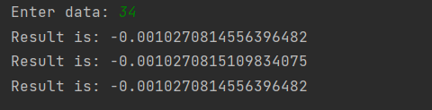

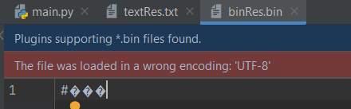 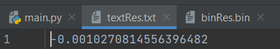

**Висновок:** на цій лабораторній роботі я оволодів навиками використання засобів мови Python для роботи з файлами. Написав програму, що обчислює вираз згідно варіанту, а також оброблює можливі математичні помилки, а результат записує і зчитує з бінарного і текстового файлів.